СКАРБИ ТАМПЛІЄРІВІ З ПШЕМИСЛЯ (шкільні канікули)

1 день

Чарівна Пані Варшава
Виїзд з Києва швидкісним потягом Київ - Пшемисль. Прибуття в Пшемисль. Посадка в автобус.

Запрошуємо відвідати екскурсію "Чарівна Пані Варшава". Варшава — місто з непростою долею та неймовірною силою відродження, де історія гармонійно поєднується з сучасністю. Під час екскурсії ви прогуляєтесь елегантними вулицями Старого міста, побачите королівські резиденції та символи столиці, відчуєте її ритм і характер. «Чарівна Пані Варшава» відкриється вам як жива, стильна й надихаюча — місто, яке вміє дивувати і закохувати з першого знайомства.

Вечеря*. Поселення в готель. Ночівля.
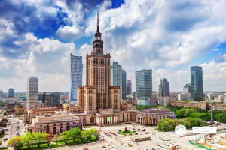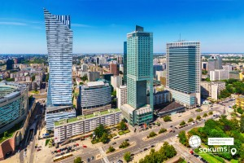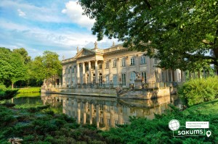

2 день

Знайомство з Тримістом
Сніданок в готелі. Звільнення номерів.
Переїзд у Гданськ.
Рекомендуємо екскурсію "Гданськ - Польський Амстердам" (20 євро). Гданськ, місто на березі Балтійського моря, чарує своєю неповторною атмосферою. Від вузьких "пряникових" фасадів Королівського тракту до величних готичних веж костелу Святої Марії — кожна вулиця цього міста переносить вас в епоху, коли тут жили багаті купці та аристократи. Відчуйте дух цього історичного портового міста та дізнайтеся, чому Гданськ так сильно відрізняється від інших польських міст. Прогулюючись його вулицями, ви відкриєте для себе унікальні ракурси, що залишають незабутні враження.

Запрошуємо на екскурсію "Сопот і Гдиня: Перлина Прибалтики і Монте-Карло Півночі" (25 євро). Сопот і Гдиня — це два перлини Балтійського узбережжя, що ідеально поєднують відпочинок та розваги. Сопот — це місто з безтурботною атмосферою, відомим пірсом, що є найдовшим в Європі. А Гдиня, що виникла як портове містечко, сьогодні є одним із наймолодших, але водночас найсучасніших міст Польщі. Разом ці два міста складають неповторну агломерацію "Тримісто", де зливаються культура, історія та сучасність. Сопот — це чудовий курорт з прекрасними пляжами і нічними клубами, а Гдиня — справжній вікенд-рай для любителів морського відпочинку.

Вечеря*. Переїзд у готель. Ночівля
.
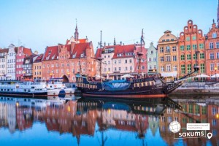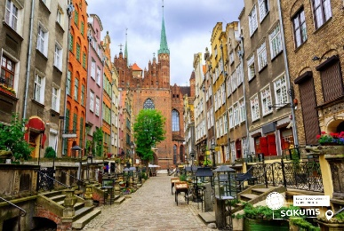

3 день

Краків - місто королів
Сніданок в готелі.
Запрошуємо відвідати екскурсію "Краків - місто королів". В Кракові кожен житель знає красиві легенди про засновника міста князя Крака та легенду про страшного дракона Смока. Познайомтесь і Ви ближче з історією магічного міста, занурившись в лабіринти вимощених бруківкою вулиць, де, здається, ще зовсім недавно, проїжджали королі зі своєю свитою, оглядаючи свої величні володіння. Основні пам’ятки архітектури: Вавель, де формувалась історія Польщі, Маріацький костел з двома різними баштами, Барбакан, який служив в’їздом в місто, та сукеннице, де торгували заморські купці наче застигли у часі, аби розказати свої історії.
Запрошуємо відвідати факультативні екскурсії:

- Вавельський пагорб з королівським палацом (20 євро + вхідний квиток) є символом світської та церковної влади в Польщі. Це, мабуть, найвизначніша пам’ятка першої столиці Польщі, яка є обов’язковою до відвідання, якщо Ви знаходитесь у Кракові. Багатство замку можна побачити як ззовні, так і зсередини, відвідавши надзвичайно розкішні королівські палати. Всередині заборонена фотозйомка, тому красу цього місця можна закарбувати в своїй пам’яті, тільки відвідавши його. Королівський палац, побудований на пагорбі є чудовим оглядовим майданчиком, з якого відкриваються прекрасні види на Віслу, на якій побудоване це, надзвичайної краси місто. І звичайно, ж не забудьте загадати бажання біля Краківського дракона, який знаходиться біля підніжжя замку.

– Краківський підземний музей (15 євро + вхідний квиток 12 євро для дорослих / 10 євро для дітей). Якщо хочете знати, яким був Краків декілька століть тому, то варто спуститися під землю.
З самого першого кроку підземний музей дивує і захоплює. Відвідувачі потрапляють всередину проходячи крізь пелену туману, на якій транслюється відеозображення середньовічної ринкової площі. Створюється враження переходу з сьогодення в минуле. Поринь в атмосферу середньовіччя, відчуй себе археологом!

- "Єврейський квартал Казімеж" (20 євро для дітей). Район Казімеж в минулому окреме місто, а зараз один з елітних районів Кракова. Цей богемний район зі своєю неповторною атмосферою є частиною Старого міста, внесеного до списку Всесвітньої спадщини ЮНЕСКО. Туристичному розвитку Казімежа сприяв фільм «Список Шиндлера», який знімався Стівеном Спілбергом на його вулицях.

Увечері всіх бажаючих запрошуємо в Краківський аквапарк (10 євро + вхідний квиток) В аквапарку 3 басейни з доріжками для плавання, фонтанами та гідромасажем, декілька саун та безліч гірок, які вражають своїми розмірами: найдовша червона гірка "Саламандра" - 202 метри та не має аналогів в Європі. Це три хвилини фантастичного спуску, який закінчується запаморочливим падінням в воду. Для любителів швидких спусків тут є жовта гірка, а гірка фіолетового кольору зсередини здається абсолютно чорною, тому з'їзд в ній супроводжується світловими на звуковими ефектами. І це ще далеко не всі розваги, які чекають Вас при відвіданні Краківського аквапарку.

Вечеря*. Повернення в готель. Ночівля.
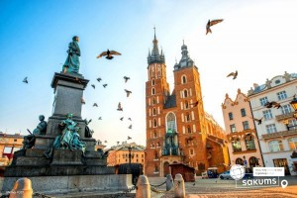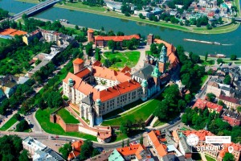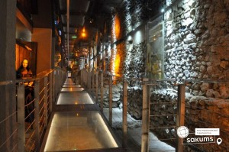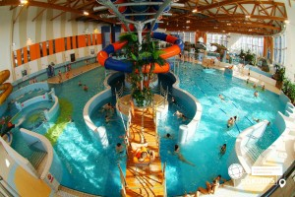

4 день

Підземне місто Величка
Сніданок в готелі. Звільнення номерів.
Запрошуємо на екскурсію в Соляні шахти Велички (10 євро + вхідний квиток) (ЗАМОВЛЕННЯ ТА ОПЛАТА ДО ПОЧАТКУ ТУРУ), які є пам'яткою ЮНЕСКО. Кілька мільйонів років тому на цій території під Краковом було величезне море. Через зміни клімату воно висохло і залишило після себе гори солі. А тепер на цьому місці ціле підземне місто, що складається з дев'яти рівнів. Соляні шахти Велички - одні з найвідоміших у всій Європі і можуть похвалитися віком в 700 років. Усередині вас чекають цілі камерні кімнати, величні зали, підземні довгі переходи і загадкові коридори. І все це прикрашено скульптурами, архітектурними творіннями і барельєфами з солі.
Виїзд з Пшемисля на швидкісному потягу Пшемисль-Київ.
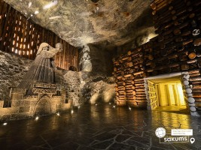

ВАРТІСТЬ ТУРУ ПРИ РАННЬОМУ БРОНЮВАННІ – 330 EUR
БАЗОВА ВАРТІСТЬ – 340 EUR

ПРИ ГРУПІ 45+5 – 305 EUR

Входить у вартість
- Проїзд автобусом єврокласу по маршруту туру;
- Проживання у готелях рівня 3*-4* в номерах з усіма зручностями;
- Харчування – сніданки;
- Супровід керівником групи;
- Медичне страхування для осіб 4-64 роки;
- Оглядові екскурсії по Варшаві та Любліні.

Не входить у вартість
- Факультативні екскурсії;
- Навушники під час екскурсій - 8 євро/тур/особа (обовʼязкова оплата до початку туру);
- Медичне страхування для осіб 0-3 та 65-80 років (*уточнюйте у менеджера);
- Додаткове харчування (20 євро/вечеря);
- Вхідні квитки в екскурсійні об'єкти (церкви, собори, музеї тощо);
- Проїзд в громадському транспорті;
- Особисті витрати;
- Туристам із Києва Туроператор «САКУМС» може надати послуги щодо придбання залізничних квитків Київ-Львів-Київ - від 1900 грн. (купе). Квитки можна купити самостійно, обов'язково завчасно уточніть у менеджера номер поїзда. Увага! Вартість квитків може бути змінена Туроператором після придбання, внаслідок підняття тарифів, чи підтвердження УЗ дорожчого поїзда.

